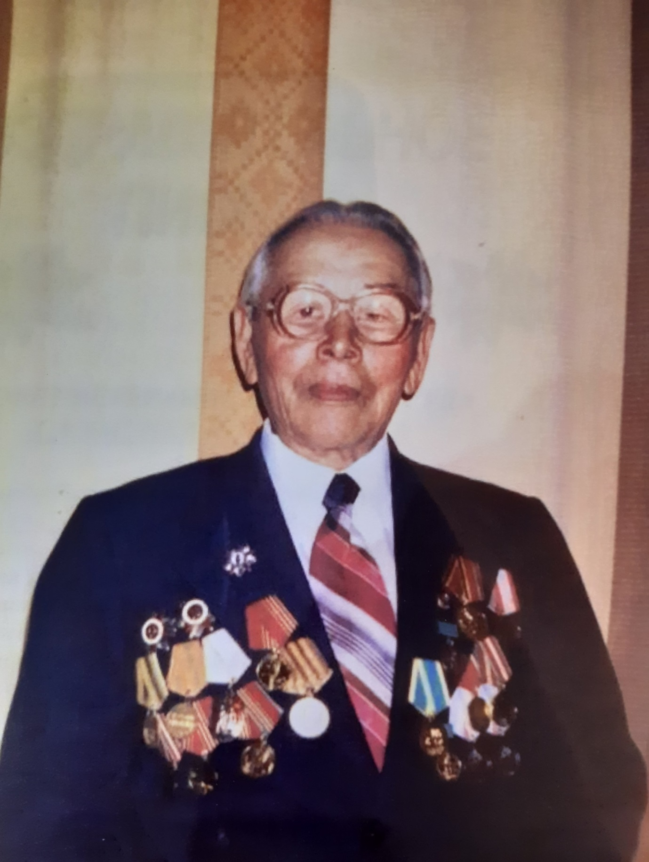

**Рядовой «Бессмертного полка»**

**УРЫНГАЛИЕВ ГУБАШ УРЫНГАЛИЕВИЧ**

**1917-2002**

***Война откатилась за годы и годы***

***И горечь и славу***

***До дна перебрав,***

***А пули***

***Еще прилетают оттуда –***

***Из тех февралей,***

***Из тех переправ.***

***А пули летят***

***Из немыслимой дали…***

***Уже потускневшие капли свинца***

***Пронзают броню***

***Легендарных медалей,***

***Кромсая на части***

***Живые сердца.***

***Они из войны прилетают недаром.***

***Ведь это оттуда,***

***Из позавчера,***

***Из бывших окопов***

***По старым солдатам***

***Чужие,***

***Истлевшие***

***Бьют***

***Снайпера.***

***Я знаю, что схватка идет не на равных,***

***И нечем ответить***

***Такому врагу.***

***И я не могу***

***Уберечь ветеранов***

***Я даже собой заслонить***

***Не могу.***

***И я проклинаю***

***Пустую браваду,***

***Мне спать не дает***

***Ощущенье вины…***

***Все меньше и меньше***

***К Большому театру***

***Приходит***

***Участников***

***Прошлой войны.***

***Р.Рождественский***

Мой отец – Урынгалиев Губаш Урынгалиевич – не дожил до 60-летия Великой Победы. Родился он 5 декабря 1917 года.

В ряды Красной Армии его призвал в октябре 1938 года Каменский районный военный комиссариат Западно-Казахстанской области.

Служить попал в город Выборг Ленинградской области в инженерные войска- 40-ой ордена Красной Звезды отдельный моторизованный, понтонно-мостовой батальон.

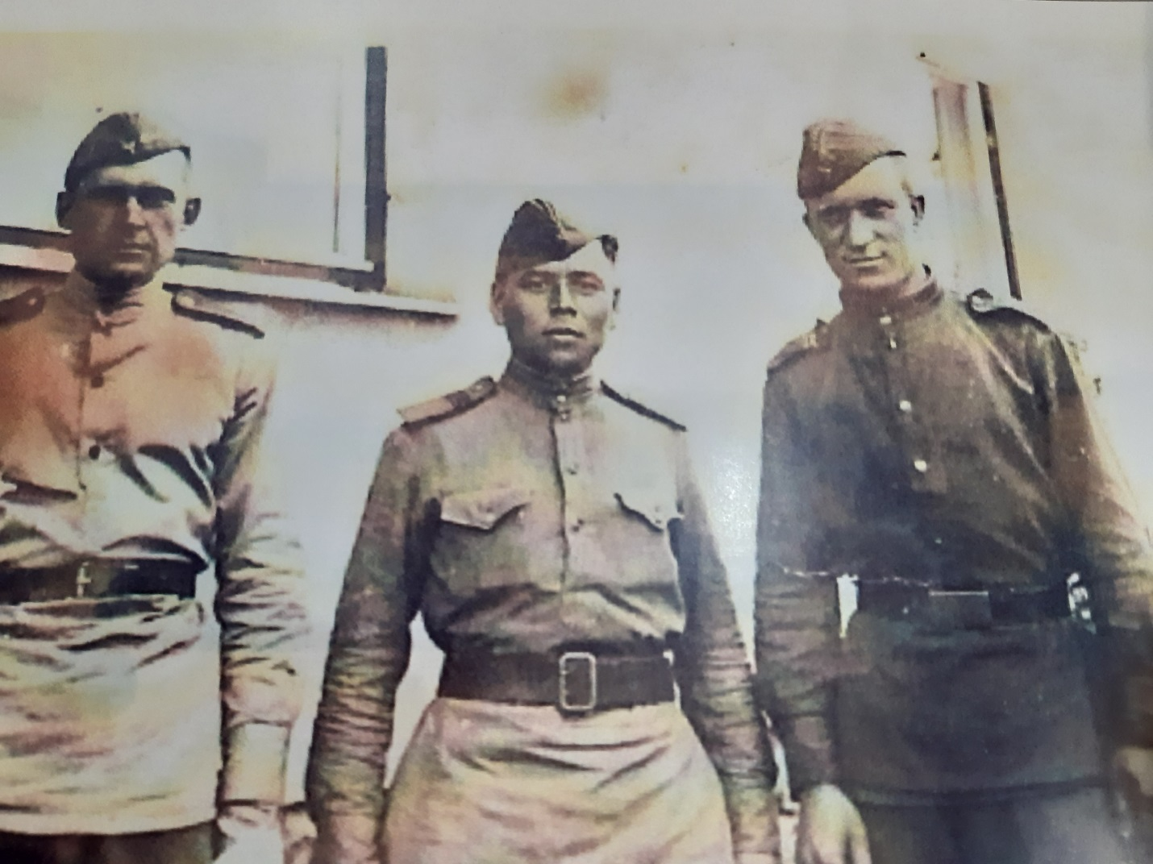

С 1939 участвовал в советско-финской войне, где в полном объеме познал совершенство инженерной мысли тех лет - «Линию Маннергейма».

Затем продолжил службу в Красной Армии.

Великую Отечественную войну он встретил 22 июня 1941 года в Ленинградской области. Участник обороны Ленинграда, в блокадном городе он находился до ее снятия. Ленинград был блокирован с суши. Немцы рассчитывали сломить ленинградцев голодом – не вышло. Город подвергался непрерывным бомбежкам с воздуха и артиллерийским обстрелам из тяжелых орудий.

Часть и без того скудного солдатского пайка они собирали и отдавали жителям блокадного города.

Особенно тяжелой была зима 1941-1942 годов, затем ленинградцам стало немного легче. Улучшился подвоз продуктов по Ладожскому озеру, по «Дороге жизни». Да и сами горожане постарались обеспечить себя продовольствием. На газонах и клумбах, в парках и скверах были разбиты огороды. И там, где еще прошлым летом цвели розы, теперь зрели кочаны капусты, цвела картошка, зеленела морковь, редиска и зелень.

А летом 1942 года на стадионе имени С.М. Кирова состоялся даже футбольный матч. Матч транслировался не только для ленинградцев, но и для немецких солдат на их родном языке. Это был удар посильнее бомбежки. Нацистская пропаганда вбивала в головы своим солдатам, что Ленинград вымирает, что его гибель неизбежна - а тут футбол! Ленинградские парни играли в футбол, и тысячи зрителей смотрели этот матч! И среди болельщиков был и мой отец.

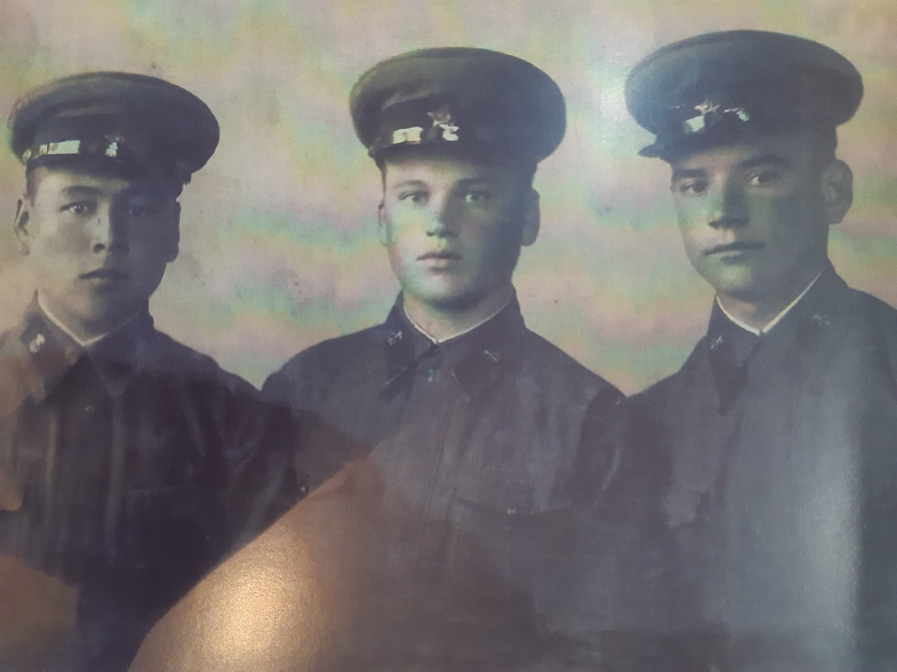

Наступление войск Волховского (командующий генерал Мерецков К.А.) и Ленинградского (командующий генерал Говоров Л.А) фронтов началось 12 января 1943 года. Всего 7 дней потребовалось войскам, чтобы прорвать вражескую оборону.

Надо сказать, что прорвать блокаду было делом нелегким. Местность южнее Ладожского озера сильно заболочена. Болота не замерзали даже зимой. Повсюду на возвышенных местах были укрепленные пункты и огневые точки противника. И все же эти преграды были пройдены. Блокада была прорвана…

После снятия блокады Ленинграда часть была переброшена на запад в составе Второго Украинского фронта.

В 1943 году папу приняли в ряды Коммунистической Партии Советского Союза. На протяжении своей жизни он гордо носил это звание. А его партийный билет мы храним вместе с другими его документами.

Во второй половине сентября 1943 года советские войска вплотную подошли к Днепру. Весь октябрь шли ожесточенные бои на Днепре. Наши войска стремились удержать и расширить захваченные плацдармы, немцы - сбросить наших солдат в Днепр.

Скрытно, по ночам, чтобы противник ничего не мог даже заподозрить, сотни танков, десятки тысяч людей переправлялись по понтонным переправам, которые наводила часть отца, через Днепр на правый берег. Тогда стояла дождливая погода.

С одной стороны, это было на руку нашим войскам – вражеская авиация не могла вести разведку, а туманы и дожди приглушали шум двигающихся машин. Но с другой стороны, дожди размягчали дорожное покрытие, войска передвигались медленно, застревая в грязи. Нельзя было даже разжечь маленький костер и просушить обмундирование – на правом берегу был враг.

Внезапное наступление на правом берегу началось 3 ноября после мощной артподготовки.

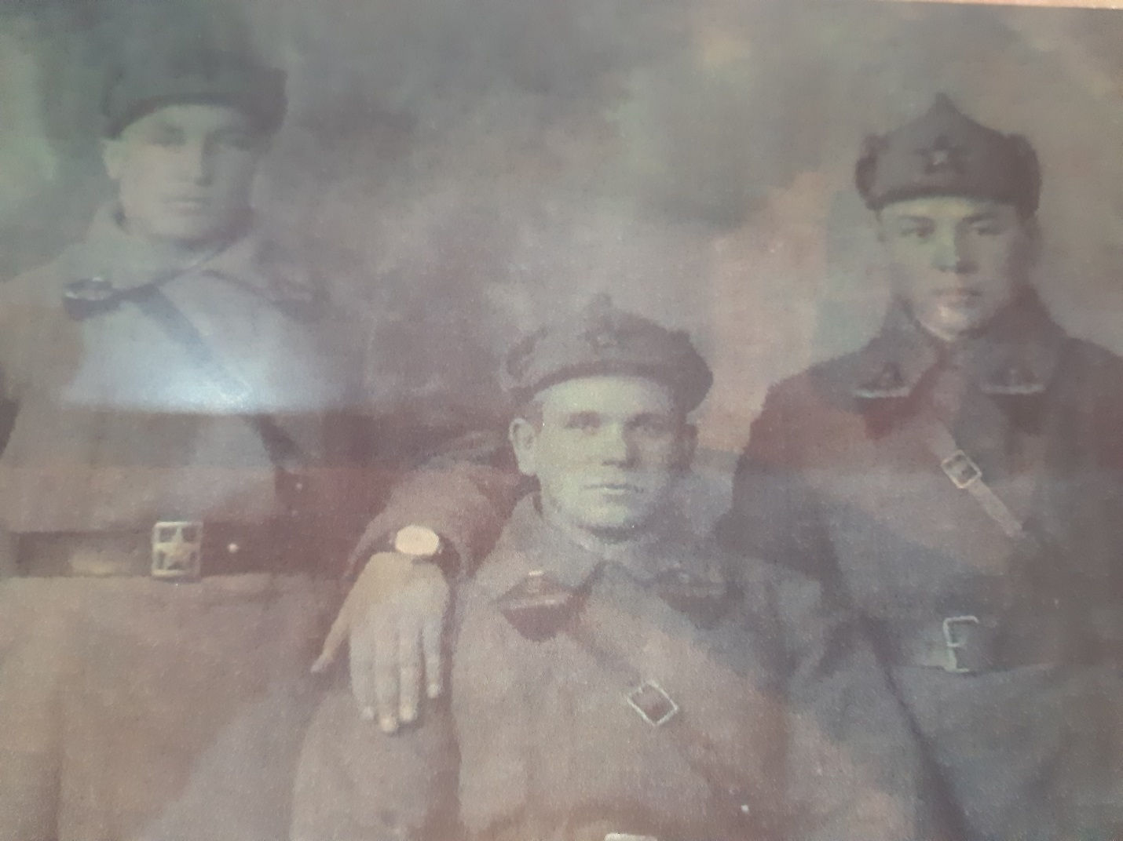

Удар был настолько неожиданным и сильным для противника, что он стал медленно отходить, бросая оружие и раненых. Фронт был прорван, и наши войска устремились к Киеву с севера. К утру 6 ноября штурм города завершился.

В ходе одной из мощнейших операций Великой Отечественной войны – форсировании Днепра – отец получил ранение при налаживании понтонной переправы через реку. Отказавшись от эвакуации в тыл, чтобы не отставать от своей части, он передвигался вместе с ней в полевом госпитале. Вместе со своей частью отец участвовал в освобождении Воронежа, Белгорода, Харькова, Черкасс, Кишинева.

Вернувшись в боевой строй, отец прошел со своей частью по дорогам стран Европы: Румыния, Венгрия, Австрия, Чехословакия – и повсюду народ встречал советских воинов как освободителей. Войну он закончил и встретил победу 9 мая 1945 года в столице Чехословакии – Золотой Праге.

За время войны старший сержант Урынгалиев Губаш Урынгалиевич по Приказу Верховного Главнокомандующего Маршала Советского Союза Товарища Сталина получил **Благодарности**:

За отличные наступательные боевые действия в операциях по освобождению:

г. Орел и Белгород 5 августа 1943года,

г. Харькова от 23 августа 1943 года, (в боях за освобождение города)

г. Черкассы от 14 декабря 1943 года, (в боях за освобождение города)

г. Корсунь от 18 февраля 1944 года (по ликвидации окруженных немецких войск)

г. Фокшаны и Рымникул-Сэрат от 27 августа 1944 года, (в боях за освобождение городов)

Форсирование реки Дунай и за отличные боевые действия от 9 декабря 1944 года,

г. Клуж и Сегед от 11 октября 1944 года (в боях за освобождение городов)

г. Будапешт от 13 февраля 1945 года (в боях за освобождение города)

г. Комарно и Новы-Замки от 30 марта 1945 года (в боях при прорыве обороны немцев)

г: Трнава, Глаголец, Сенец от 1 апреля 1945 года (в боях за освобождение городов)

г. Братиславы от 4 апреля 1945 года (в боях за освобождение города).

Старший сержант Урынгалиев был награжден

**Орденом Отечественной войны II степени.**

Под артиллерийским и минометным огнем противника по пояс в воде 26.09.1943 года первым собрал паром под грузы 16 тонн и переправил дивизион артиллерии с боеприпасами, чем обеспечил захват плацдарма на правом берегу реки Днепр.

27.09.43 года был ранен осколком снаряда в ногу. Будучи раненым, продолжал командовать расчетом. За два дня 27-28 сентября 1943 года его расчет сделал 30 рейсов и переправил на правый берег реки Днепр два стрелковых батальона с материальной частью.

**Орден Отечественной войны II степени**

От имени Президиума Верховного Совета СССР, за образцовое выполнение боевых заданий Командования на фронте борьбы с немецкими захватчиками и проявленные при этом доблесть и мужество (архивные документы № записи 18471415)

**Наградить:**

Командира отделения 40 Ордена Красной Звезды Отдельного моторизованного понтонно-мостового батальона – старшего сержанта Урынгалиева Губаша Урынгалиевича.

(выписка из приказа от 6 ноября 1943 года)

Был демобилизован и возвратился домой в Каменский район Уральской области в сентябре 1946 года.

После возвращения домой в течение трех лет работал секретарем Чижинского сельского совета Каменского района Уральской области, а затем в течение одиннадцати лет – председателем вновь созданного Ерназаровского сельского совета Каменского района Уральской области.

Шло время, улучшалась жизнь. Мой папа продолжал жить в селе Ермольчево и работать на одном предприятии – крупном зерновом совхозе. Он вырастил пятерых детей и девять внуков. Видел, как они растут и развиваются и становятся взрослыми. Во многом им помогал своими советами, направлял их, воспитывал. Все они уже взрослые, имеют свои семьи, детей, хорошую работу.

Самым главным праздником для него и для нас был и остается День Победы. В этот день он собирал в своем доме всех детей и внуков за праздничным столом и рассказывал о войне. Он сидел во главе стола в парадном костюме, и его грудь украшали боевые и трудовые ордена и медали.

Нынешний День Победы мы тоже поедем к дедушке на кладбище, где он лежит рядом с бабушкой, с которой он прожил больше пятидесяти лет.

А мы – их дети и внуки – всегда будем помнить, и любить их. И постараемся быть достойными их памяти.